КОММЕРЧЕСКОЕ ПРЕДЛОЖЕНИЕ
Название компании | ООО «ZAMON TEXNOLOGIYA»
Сфера деятельности | Производство текстильных станков
Краткая информация о предприятии (год создания, штат сотрудников и т.д.) | Предприятие с 2016 года специализируется на производстве высокотехнологических станков по производству текстильных изделий и одежды. Наше общество стремится к непрерывному развитию и углублению партнерских отношений с мировыми производителями текстильных станков и успешно использует как мировой опыт, так и собственные разработки. Более десятки иностранных партнеров, чей многолетний опыт работы в полной мере воплотился в разработке инновационных технологий, открывающих неограниченные перспективы в области машиностроение. Стоит отметит, что наше общество является лидером по Республики в своей области специализации и создает уникальное оборудование, ориентированное на удовлетворение самых разнообразных потребностей текстильного производства.
Сертификат | Разработка и внедрение СМК в соответствии с международным стандартом ISO 9001:2008
Логотип предприятия |  | Адрес | Ташкентский область, Янгиюльский район, КФЙ А.Ортикова, улица Галаба, дом 42.
ФИО руководителя | Караханов Б.А. |  |  | Тел.: +99897 470-33-05
Годовой оборот | 2 000 000 000 сум | Условия поставки |  | Согласно  договоренности сторон
Фото продукции | 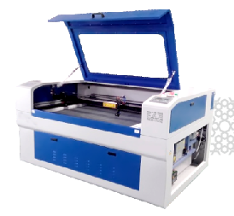 | 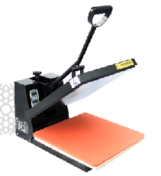 |  | 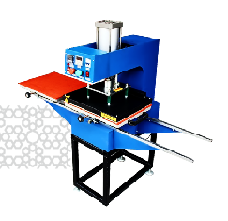
 | 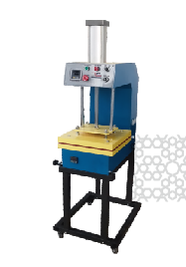 | 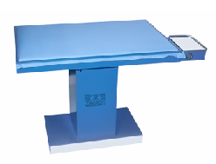 |  | 